DOSSIER D’INSCRIPTION
CLUB DE MODELISME DE CARRIERES - TRIEL

Saison 2021

Site Web: www.clubcmct.com
Site Facebook: CMCT
Adresse mail et PayPal : cmctcourse@gmail.com

Président du club
Alain GORIN

Contact : 06 60 19 97 71

Adresse du bureau Adresse de la piste

35 Allée des Alouettes
78955 Carrières Sous Poissy

Chemin des Trépassées
78955 Carrières Sous Poissy
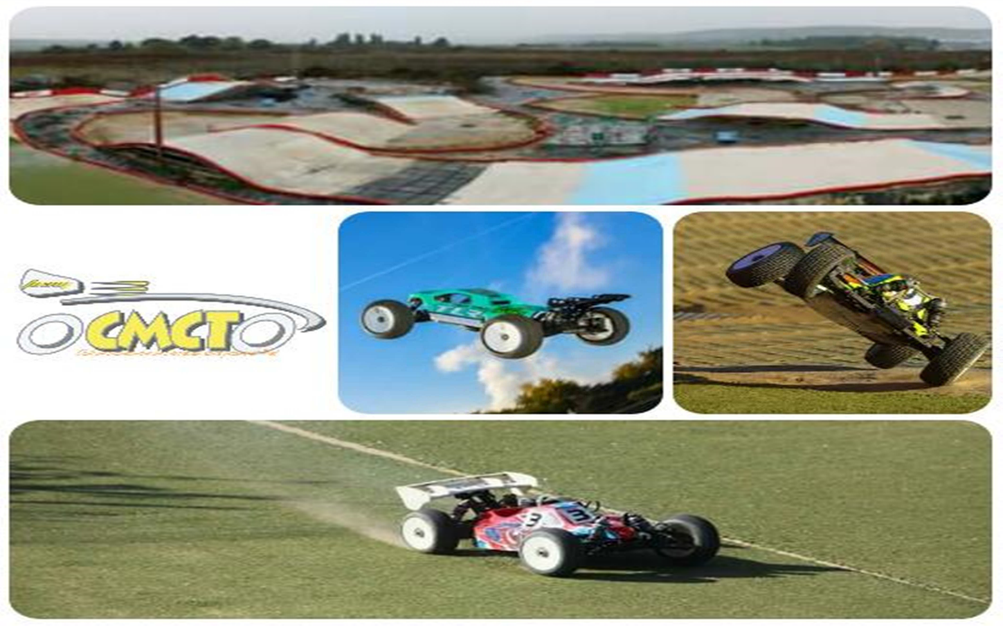

REGLEMENT INTERIEUR DU CMCT

Adhésion au club

L’adhésion 2021 donne accès à la piste du 1er janvier au 31 décembre 2021.

Toute personne pratiquant une activité au sein du C.M.C.T doit s’être acquittée de la cotisation auparavant.

La licence délivrée après cotisation par la Fédération Française de Voitures Radio
Commandées est obligatoire pour les membres du C.M.C.T.

Lors de votre inscription, une clé d’accès vous sera remise contre un chèque de caution d’une valeur de 10€. La perte de cette clé ou sa non-restitution en fin d’année engendrera l’encaissement de ce chèque.

Présence demandée

Votre présence est souhaitée à l’Assemblée Générale ainsi qu’aux différentes prestations et réunions organisées par le club.

L’activité du club repose sur le bénévolat. Votre implication dans les différentes activités du club est souhaitée afin de faire vivre le CMCT.

Heures de bénévolat

Le CMCT a besoin de vous, ses adhérents, et de votre participation bénévole aux actions qui lui permettent de perdurer et vous offrir les meilleures conditions possibles pour exercer votre loisir.

Ces actions pourront se traduire par votre participation aux journées « travaux » qui seront organisées tout au long de l’année, votre participation aux journées de préparation de la piste la veille des courses officielles ou encore venir les jours de courses pour aider à l’organisation, le comptage, le ramassage et autres activités qui feront de ces journées des succès !

Le bureau de CMCT communiquera également le plus tôt possible (à minima 2 semaines avant le jour J) les dates de « journée travaux » tout au long de l’année au travers de mails qui vont seront adressés par Olivia et par des « post » sur le site internet où via le groupe WhatsApp du club. (Sachant que les périodes de vacances scolaires seront le plus possible préservées pour vous permettre de profiter de la piste au maximum)
Autour de la piste et des stands

Il est formellement interdit de fumer dans la zone des stands et dans la zone de ravitaillement.

La consommation de stupéfiants est interdite sur le site. Toute consommation peut valoir une exclusion définitive du club.

La consommation excessive d’alcool au sein du terrain et de la piste est interdite.

Le maintien en état de la piste et de ses abords dépend du comportement des adhérents. Merci de remporter vos déchets et de respecter les infrastructures mises en place.

L’utilisation de sac de charge lors du rechargement des accus LIPO est obligatoire.

Podium et zone de ravitaillement

Lorsque vous utilisez la piste Tout Terrain, le pilotage doit impérativement se pratiquer à partir du podium.

Il est formellement interdit d’être plus de 12 personnes en même temps sur le podium.

Il est interdit de se suspendre, de courir ou de sauter sur le podium.

Lors des compétitions, mêmes amicales, la zone de ravitaillement doit être occupée uniquement par les mécaniciens.

La zone de ravitaillement est une zone où les voitures doivent ralentir au maximum.

La zone de ravitaillement est destinée aux voitures (interdiction de monter dessus).

Le démarrage des engins thermiques doit être réalisé dans la zone de ravitaillement.

Utilisation de la Piste

Seules les voitures Tout Terrain équipées de moteurs thermiques ou électriques, aux échelles
1/10, 1/8, sont autorisées à rouler sur la piste du C.M.C.T.
Le Club se donne le droit d’interdire l’utilisation à tout moment d’une voiture si celle-ci dégrade la piste ou représente un danger pour les personnes.

Dès que vous êtes plusieurs, il vous est interdit de rouler dans le sens contraire de la piste
(Sauf accord entre vous).

Pour préserver l’esthétisme des véhicules et la sécurité de tous, il est interdit de rouler sans carrosserie.

Votre installation ainsi que votre mécanisation doivent se faire sur votre table ou celle du
Club mais en aucun cas sur la piste.

La piste est composée de revêtements de natures diverses, les membres doivent faire attention lors de leur présence sur la piste pour raison de sécurité.
Divers

Toute personne non licenciée est strictement interdite sur la piste et dans la zone de ravitaillement.

Les enfants présents sont sous la responsabilité de leurs parents. Leur présence dans les stands ou autour de la piste est interdite en leur absence. En cas d'accident le Club déclinera toute responsabilité.

La responsabilité de l’association ne pourra être engagée pour les vols et les dégradations sur le terrain.

Les comportements agressifs, les bagarres, les vols, les dégradations de matériel appartenant aux membres ou au Club, seront sanctionnés immédiatement par l’exclusion définitive du club.
Il en est de même sur le forum du club, tout comportement déplacé pourra être sanctionné.

Si vous êtes accompagnés d’animaux, ils doivent être tenus en laisse (sécurité) et ne doivent pas faire leurs besoins sur la piste et le terrain.

La période de chasse entraine l’impossibilité d’accès à la piste. Les dates seront fournies lors de l’assemblée générale et communiquées à l’adhérent par mail et sur le site du club.

Pour les personnes extérieures au club, la possibilité d’essai de la piste est gratuite. Pour l’accès ponctuel à la piste, la personne devra s’acquitter d’un droit d’utilisation de 10€.

La venue, d’une personne externe souhaitant accéder à la piste, accompagnée par un membre du club doit préalablement être soumise à validation du bureau du CMCT.

Ce règlement peut faire l’objet de modifications au cours de l’année. L’adhérent se verra alors averti par mail.
Tout manquement à ce règlement peut engendrer une exclusion partielle ou totale du
C.M.C.T. Ces exclusions pouvant être jointes de poursuites.

Fiche d’inscription au CMCT pour la saison 2021

Merci de bien vouloir renseigner les champs marqués d’un astérisque (*) et de fournir 2 photos d’identité (obligatoire).

Nom*: |  | Prénom*:

Date de naissance*: |  | Nationalité* :

Profession*:

Adresse*:

Ville*: |  | Code postal*:

Tel fixe*: |  | Tel portable*:

Email*:

Pseudo forum* :

Nom Facebook*: |  | (pour un accès au groupe privé du club CMCT)

COTISATION CLUB CMCT DU 01/01/2021 AU 31/12/2021

Pilote junior (-16 ans) |  | 135 € (*)
Pilote sénior |  | 135 €

(*) : La cotisation est abaissée à 95 € pour tout pilote junior (-16 ans) si un de ses parents est déjà inscrit au club.

  - Pour les mineurs, autorisation parentale obligatoire :

Je soussigné(e),

autorise mon fils, ma fille

à s’inscrire et à participer aux activités de l’association « CMCT, 35 Allée des Alouettes 78955 Carrières sous Poissy » et m’engage à être présent lors de sa présence au club.

LICENCE FFVRC DU 01/01/2021 :

Pilote junior (-16 ans) :

Loisir 24€ |  | Nationale 27€

Pilote sénior :

Loisir 24€ |  | Ligue 41€ |  | Nationale 58€ |  | Accompagnateur 17€

Organisateur 20€

Je souscris la garantie IA sport+ de la MAIF supplémentaire (Assurance) : 12€

Cotisation MCT | + licence FFVRC | + Assurance | = TOTAL : | €

VOITURE UTILISEE :

 | 4X4 |  | 4X2
 | 1/8 Thermique : TT ; TRUGGY |  | 1/8 Thermique : TT
 | 1/8 Electrique : TT ; TRUGGY |  | 1/8 Electrique : TT
 | 1/10 Thermique : SC |  | 1/10 Thermique : SC
 | 1/10 Electrique : SC |  | 1/10 Electrique : SC

Je commande un tee-shirt : | Oui |  |  | Non

Taille : | S : |  | M : |  | L : |  | XL : |  | XXL :

Prix du tee-shirt de couleur Bleu marine : 15€ | Quantité :

Réglé par :

 | Cheque N°: |  | (chèque à l’ordre du CMCT)

Espèces

PayPal N° Transaction :

Total : | €

Le respect du matériel et des locaux est demandé à chacun pour assurer le bon fonctionnement de l’association.

Je soussigné(e), |  | certifie l’exactitude des renseignements fournis

Date : | Signature Adhérent :

